EXCELENTÍSSIMO SENHOR PRESIDENTE DA CAMARA MUNICIPAL DE SUMARÉ

INDICO, ao Exmo. Senhor Prefeito Municipal, que determine ao departamento competente providências urgentes para troca de lâmpadas Rua Josias Macedo Neves, 114- Parque Bandeirantes II.
Chamado 12379/23

Sala das sessões, 24 de novembro de 2023.
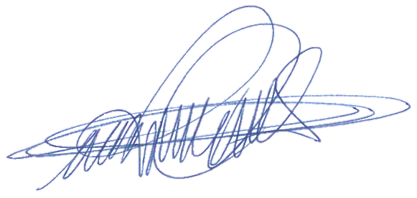

DIGÃO
VEREADOR

